A kőedény költészete – egy rozsnyói manufaktúra története

Rozsnyón évszázadokon keresztül a bányászat volt a gazdasági és társadalmi élet meghatározó tényezője, mely mellett számos iparos céh is jelentős tevékenységet folytatott. Közülük kiemelkedik a város területén működő, országos szinten is jegyzett két kézműipari műhely, manufaktúra.

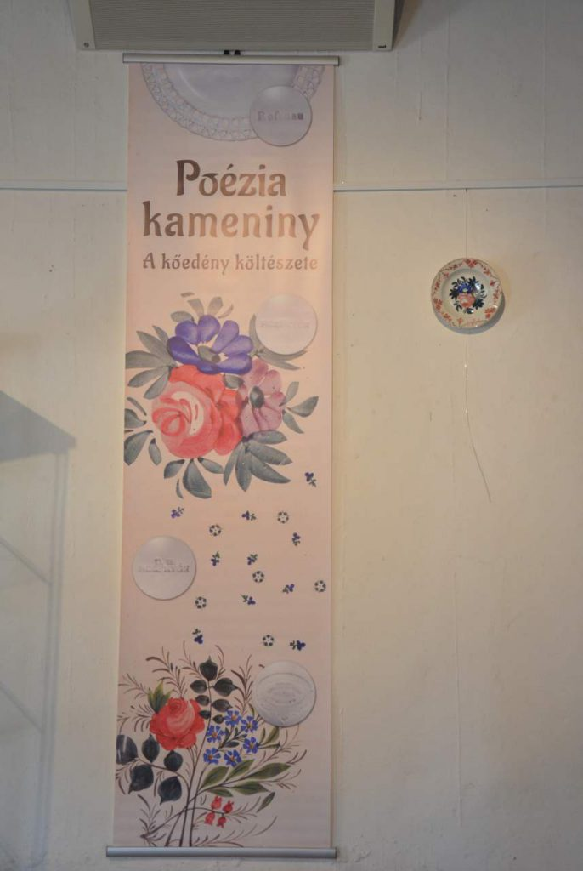

A kőedény költészete

Az első, a Marko féle bőrgyár 1782-ben alakult meg, a sorrendben második, kőedény manufaktúra pedig 1810-ben. Utóbbi alapítója és tulajdonosa Hoffmann János és családja volt, aki a műhelyét a mai Fazekas utcában (akkor Nagy Csucsomi utca) rendezte be.
Hoffman János 1843-ban bekövetkezett halála után a vállalkozást két éven keresztül, 1845-ig a Hoffman család irányította, majd részvénytársaságként működött. A vállalat igazgatói Mattyassovszky István, Szontágh Imre, Dubrovszky Sándor, Weinstein Jakab és Groszman Fábián voltak.

Legnagyobb fejlődését Szontágh Imre igazgatása idején, 1851 és 1854 között érte el, amikor emeletes épülettel, udvarral, legelővel és agyagőrlő malommal is rendelkezett. Termékeit a helyi és regionális vásárok mellett Budapesten és Debrecenben is sikerrel értékesítette, ahol kihelyezett raktárakat tartott fenn.

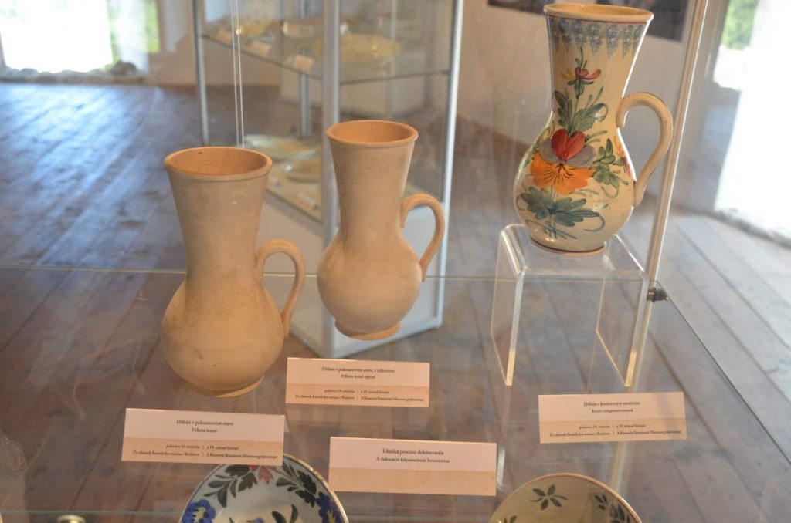

A vállalkozás a 19. század második felében Dubrovszky Sándor ideje alatt hanyatlásnak indult, amit utódai sem tudtak megállítani. A Kassai Ipari Kamara jegyzőkönyvének bejegyzése szerint a rozsnyói manufaktúra 1905-ben fejezte be a működését.

Tányér növényi motívumokkal

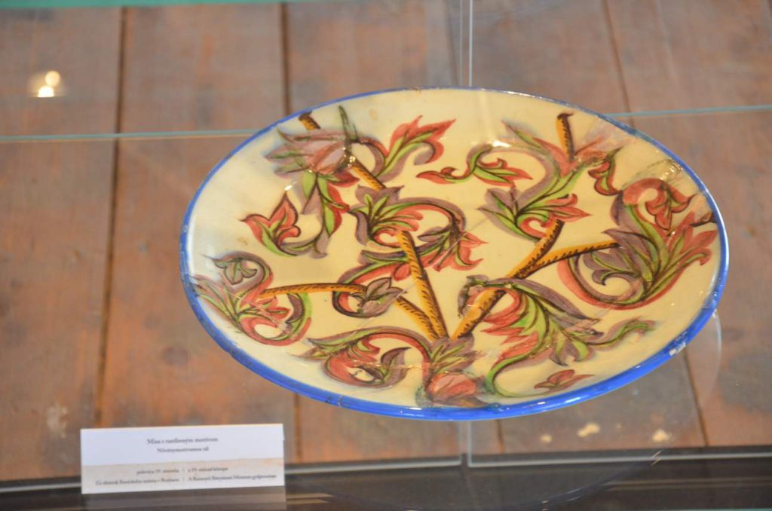
Tányér növényi motívumokkal

A manufaktúra közel 100 éves fennállása alatt gazdag termékkínálattal rendelkezett. A legnagyobb mennyiségben tányérokat készítettek – ez iránt volt a legnagyobb kereslet, de jelentős volt a különböző háztartási edénykészletek, tálak, tálcák, gyümölcskosarak, virágtartók, bögrék stb. gyártása is.
Elsősorban a városi polgári háztartások igényeit elégítették ki, de a nagyobb piaci siker elérése céljával a vidéki ízlésnek is igyekeztek eleget tenni.

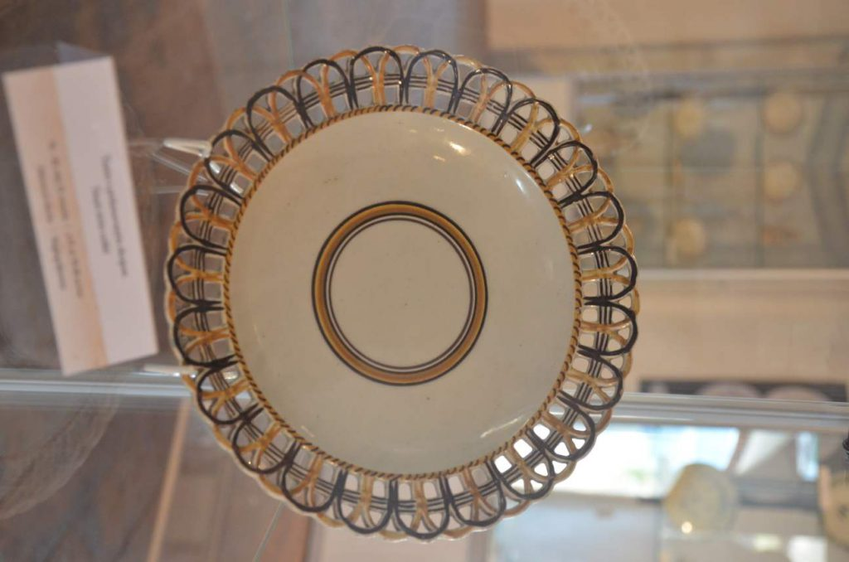
Tányér áttört széllel
Gyártmányaik díszítéséhez kék, piros, zöld és barna színeket használtak. A gyártáshoz szükséges nyersanyagot a környékről szerezte be. A fehér agyagot Betlérből, a sárga agyagot Krasznahorkaváraljáról, a fekete agyagot Berzétéről, a vörös agyagot Gömörhorkából és Mikolcsányból, a vályogot és homokot pedig Kecsőről és Jósvafőről biztosították

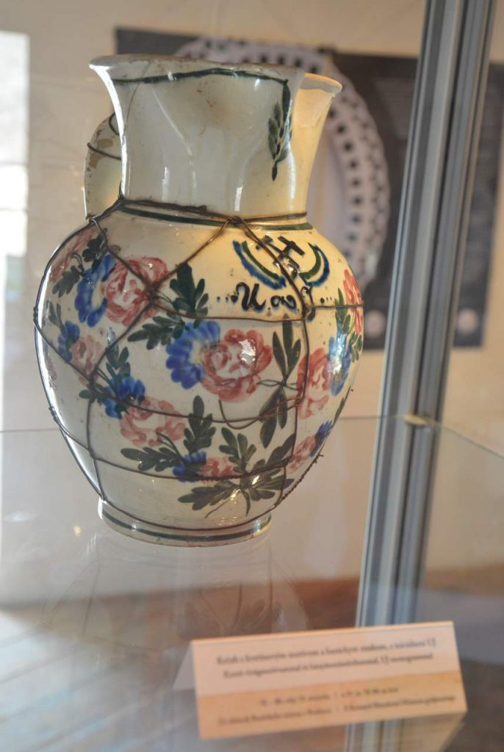

Korsó virágmotívummal és bányászszimbólummal.

Gyártmányaik eredetiségét vaknyomat felvitelével biztosították, melyből négyféle jelzést ismerünk. „Rosenau” (a legrégibb jelzés a 19. század első feléből), „ROZSNYÓN” (a 19. század közepe), „D.S. ROZSNYÓN” (Dubrovszky Sándor, 1870-80-as évek), Weinstein Jakab jelzése (19. század vége).

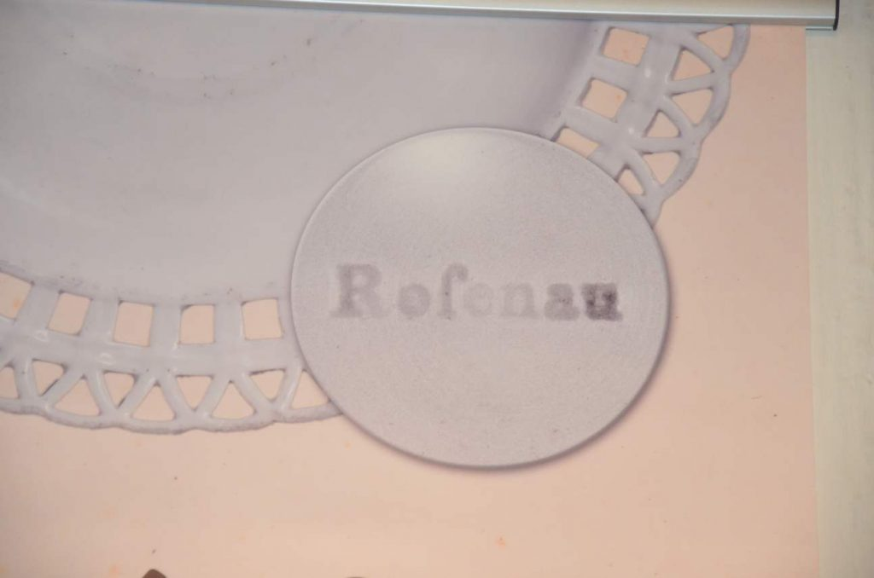
A manufaktúra megszűnésének 110 évfordulója alkalmából a Rozsnyói Bányászati Múzeum kiállítás összeállításával emlékezett a manufaktúra közel 100 éves történetére. Bemutatva a gyártmányaik változatosságát, szépségét és különlegességét, az akkori mesterek, formázók, festők ügyességét, ötletgazdaságát.

Az első vaklenyomat

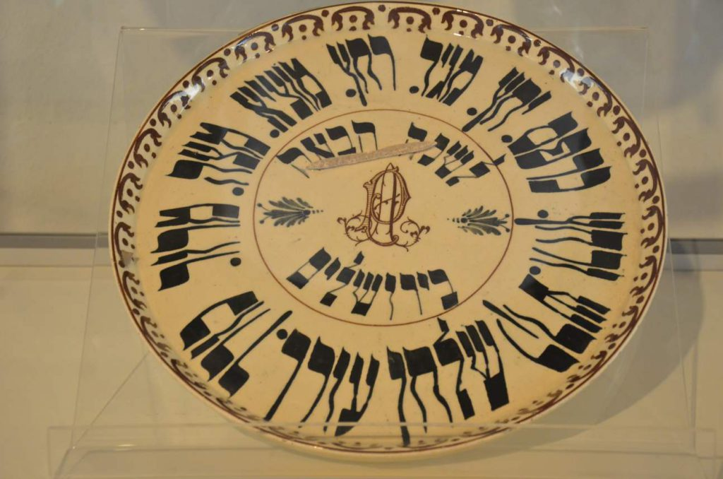
Széder tál

A Bányászmúzeum tulajdonában a kőedény manufaktúra 37 terméke van jegyezve: 20 tányér, 7 tál, 4 korsó, 3 kancsó, 1 váza, 1 csutora és egy tálca virágtartó alá. A vállalkozás korai időszakából csak 1 Rosenau jelzéssel ellátott tányér maradt meg.
A legértékesebb tárgy a 19. század közepéről származó, héber feliratú, 33 cm átmérőjű díszített széder tál. A kiállításon ezek mellett a kassai Kelet-szlovákiai Múzeum, a rimaszombati Gömör-Kishonti Múzeum, magángyűjtők valamint az 1823-ban Murányban létrejött gömöri kőedény manufaktúra termékei is bemutatásra kerültek
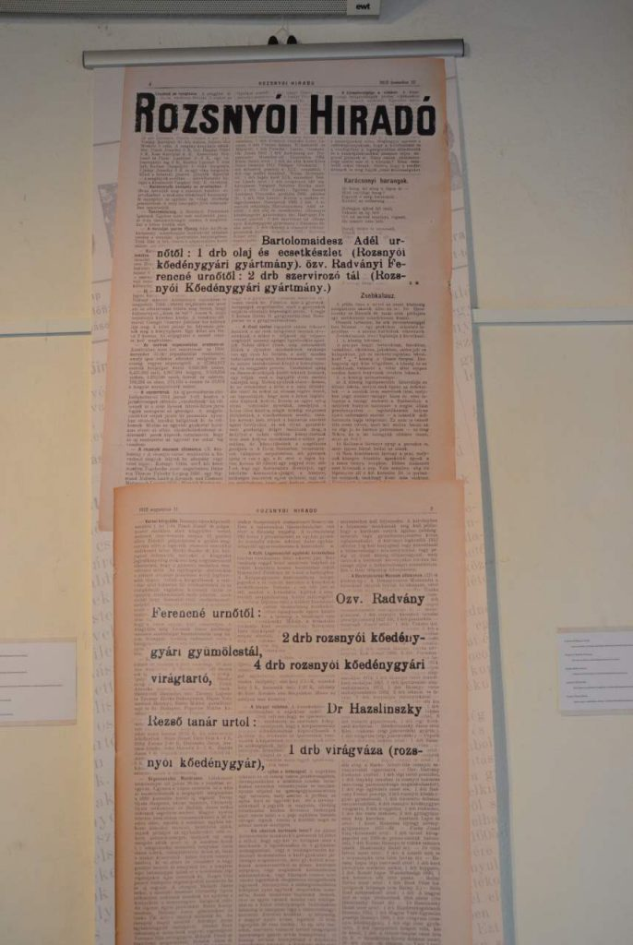

Hirdetések a Rozsnyói Híradóban

A gyártmányok mellett a kiállítás bemutatja a Rozsnyói Híradó 1912 és 1913 évfolyamában megjelent írásokat is, melyek az akkortájt alakuló Rozsnyói Bányászati Múzeum gyűjtemény gyarapodásairól szólnak.

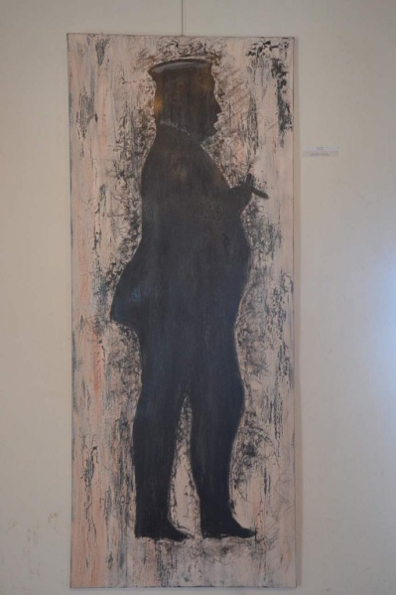

Hoffman János

A kiállítás további érdekesség az alapító, Hoffman János alakjának életnagyságú sziluettje. Ez annál is érdekesebb, mert sem fénykép sem festmény nem maradt fenn róla.

Felvételek: Puntigán József.
A felvételek 2016. augusztusában készültek a kiállítás alkalmával

